
全球及中国半导体自动化物料搬送系统行业市场份额调研报告
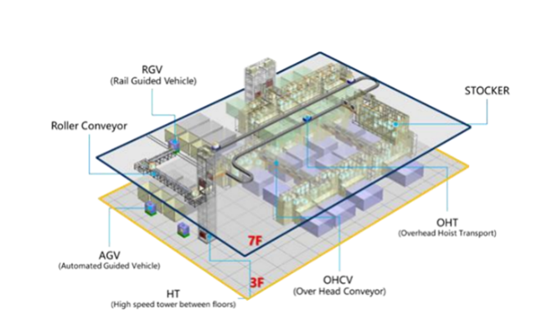
据调研团队最新报告“全球半导体自动化物料搬送系统市场报告2023-2029”显示，预计2029年全球半导体自动化物料搬送系统市场规模将达到37.2亿美元，未来几年年复合增长率CAGR为6.0%。
半导体自动化物料搬送系统，全球市场总体规模
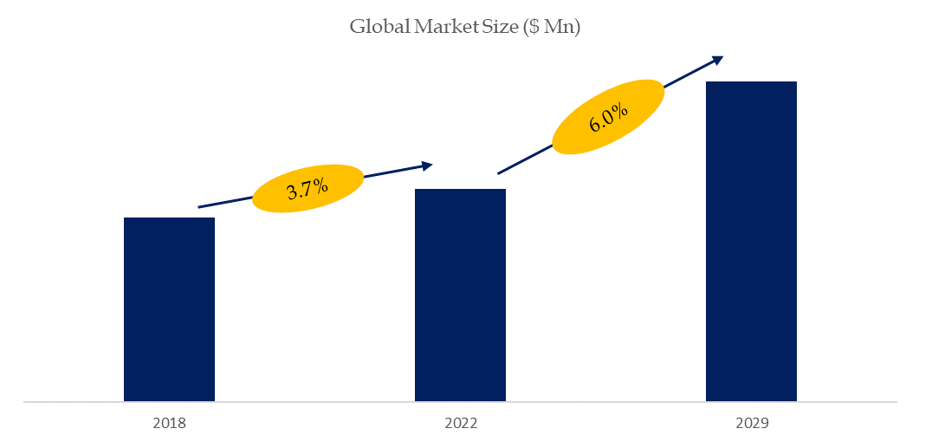
如上图表/数据，摘自QYResearch最新报告“全球半导体自动化物料搬送系统市场研究报告2023-2029.

全球半导体自动化物料搬送系统市场前6强生产商排名及市场占有率（基于2021年调研数据；目前最新数据以本公司最新调研数据为准）
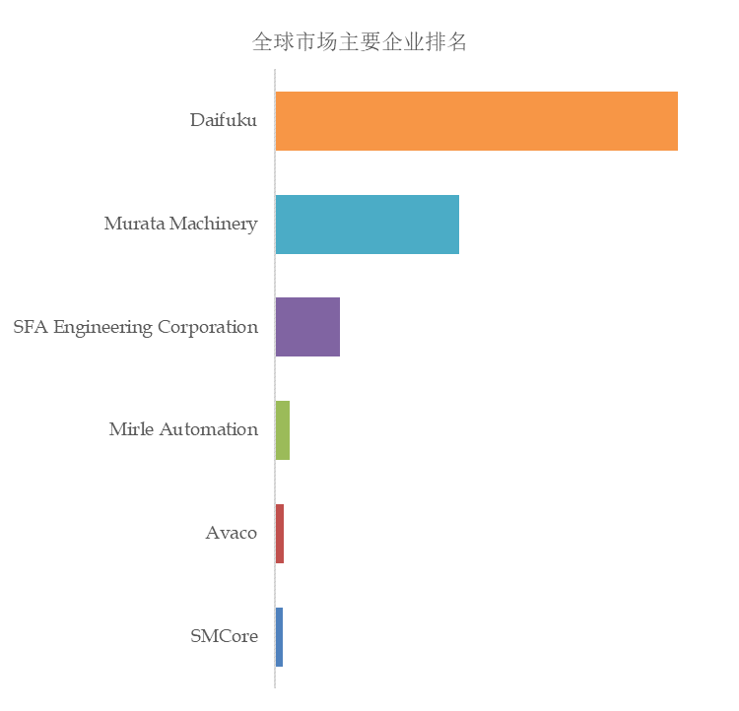
如上图表/数据，摘自QYResearch报告“全球半导体自动化物料搬送系统市场研究报告2023-2029，排名基于2022数据。目前最新数据，以本公司最新调研数据为准。
.
全球范围内半导体自动化物料搬送系统生产商主要包括Daifuku、Murata Machinery、SFA Engineering Corporation、Mirle Automation等。2022年，全球前三大厂商占有大约89.0%的市场份额。

